Los transformadores son un elemento clave en el desarrollo de la industria eléctrica. Gracias a ellos se pudo realizar, de una manera práctica y económica, el transporte de energía eléctrica a grandes distancias. Un transformador eléctrico es una máquina estática de corriente alterna que permite variar alguna función de la corriente como el voltaje o la intensidad, manteniendo la frecuencia y la potencia, en el caso de un transformador ideal.

Para lograrlo, transforma la electricidad que le llega al devanado de entrada en magnetismo para volver a transformarla en electricidad, en las condiciones deseadas, en el devanado secundario.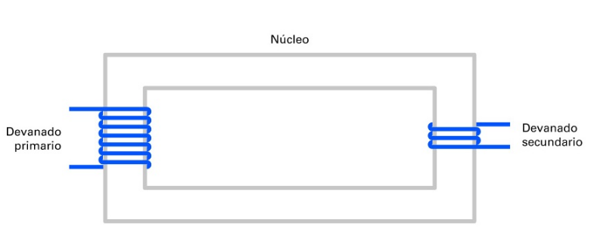

El núcleo de los transformadores está formado por chapas de acero al silicio aisladas entre ellas. Están compuestos por dos partes principales: las columnas, que es la parte donde se montan los devanados, y las culatas, que es la parte donde se realiza la unión entre las columnas. El núcleo se utiliza para conducir el flujo magnético, ya que es un gran conductor.

Por su parte el devanado es un hilo de cobre enrollado a través del núcleo en uno de sus extremos y recubierto por una capa aislante, que suele ser barniz. Está compuesto por dos bobinas, la primaria y la secundaria. La relación de vueltas del hilo de cobre entre el devanado primario y el secundario indicará la relación de transformación. El nombre de primario y secundario es algo simbólico: por definición allá donde apliquemos la tensión de entrada será el primario y donde obtengamos la tensión de salida será el secundario.